Documentation Macro TUS

Sommaire

Documentation Macro TUS 1

Sommaire 1

I. Contexte 3

II. Définition 4

III. Explication de l’ensemble de la Macro (préprod) 5

1.1. Rencontre avec le demandeur 5

1.2. Présentation de chaque machine pour les TUS 5

1.2.1. Congélateur TTH 5

1.2.2. Four Thermidor 6

1.2.3. Étuve DOVER 7

1.2.4. Étuve séchoir 7

1.2.5. Soufflerie LVT 8

1.2.6. Etuve OMIA LVT 8

1.2.7. Ressuage LVT 9

1.2.8. Ressuage BCH 9

1.3. Tableau de TUS 10

1.4. Scénario de la macro TUS 11

1.5. Cas d’utilisation UML 13

IV. Explication du code de la macro 13

1.1. Le fichier Excel 13

1.2. Méthode utiliser 13

1.3. Modèle du code pour les Tus 14

1.3.1. Première partie : L’instanciation des variables 15

1.3.2. Deuxième partie : la vérification avant la réalisation 15

1.3.3. Troisièmes parties : la préparation 16

1.3.4. Quatrième partie : la réalisation 17

1.4. Explications des Fonctions primaires 18

1.4.1. VerifEntete 18

1.4.2. ouvrirFichier 18

1.4.3. MT1_MT2_delimitation 19

1.4.4. Verif_before 20

1.4.5. Copy_Data_Paste 20

1.4.6. Clear_Content_Valeurs_Brutes 21

1.4.7. Clear_Content_Recap 22

1.5. Explication des Fonctions secondaire 22

1.5.1. Unprotect 22

1.5.2. The_protection 23

1.5.3. Unprotect_visible 23

1.5.4. Protect_visible 24

V. Conclusion 24

VI. Remerciement 24

VII. Table d’illustration 25

1. Contexte

Le programme Macro TUS a été réalisé durant mon stage de 2ᵉ année en BTS SIO spécialité SLAM. Ce stage s’est déroulé dans l’entreprise FREGATE AERO, à la Voulte-sur-Rhône. Pour plus d’information veuillez-vous référer aux documents présentant l’entreprise disponible sur le portefeuille de compétences.

Ce sujet provient d’une demande d’une employée dans l’entreprise, Émilie Lagassy, qui travaille dans la partie Qualité Système Procédés et Sécurité, dans la métrologie. La métrologie est pour résumer la science des mesures.

Le travail qui m’a été demandé était de faire une macro VBA pour faciliter le travail d’Émilie et lui faire gagner du temps pour qu’elle en investisse sur d’autres domaines.

Son travail le plus récurrent est de vérifier la conformité des températures dans les machines, et l’homogénéité dans celles-ci, c’est ce qu’on appelle les TUS (concrètement il s’agit de vérifier l’homogénéité des températures mesurées dans l’espace utile et le respect des courbes théoriques). L’espace utile peut être une étuve, un four, un congélateur, bref un espace où des capteurs relèvent les températures en temps réel.

Ce travail exige de vérifier que les températures dans un espace donné soient homogènes et pour cela on utilise des sondes. Celles-ci sont disposées sur des positions préalablement définies pour mesurer la température de plusieurs points dans l’espace. Les sondes sont connectées sur les voies d’un enregistreur pour que celui-ci retourne sur le réseau un fichier « Group-1~ » qui contient toutes les données enregistrées.

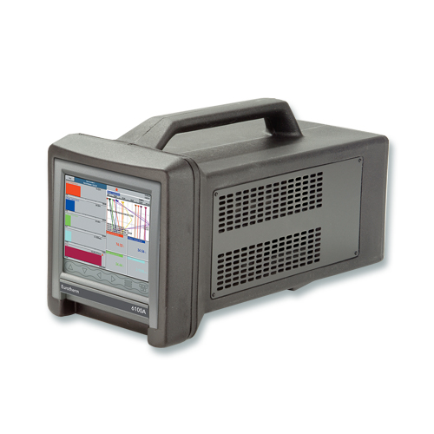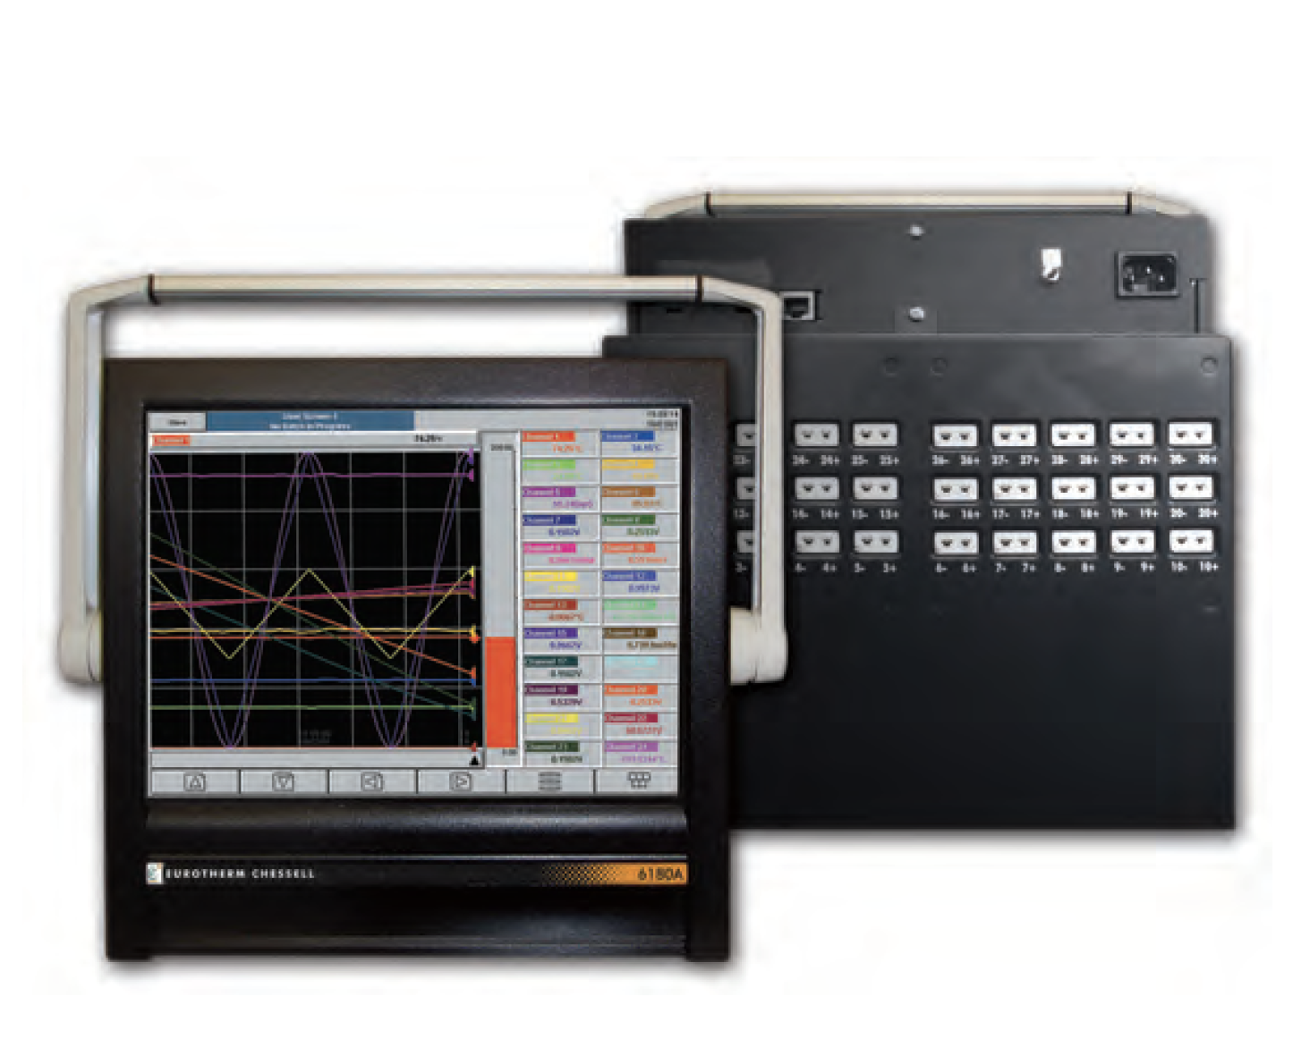

Figure 1 : Image d'un enregistreur

Émilie va ensuite devoir traiter toutes les données pour en faire un rapport et dire si la TUS est conforme ou non conforme. Si le relevé de température n'est pas conforme, alors cela signifie qu'il y' a une zone dans l'espace qui ne correspond pas aux exigences, donc la production est mise à l'arrêt jusqu'à la fixation du problème. Elle n'a pas le droit à l'erreur, car si elle affirme que la machine est conforme et que ce n'est pas le cas alors il y' a un risque de dégradation des pièces mises à l'intérieur et l'entreprise pourrait prendre du retard et perdre un client.

Donc ce travail rigoureux et répétitif peut être fait par une machine pour écarter le doute de l'erreur humaine, c'est le travail que j'ai produit.

1. Définition

Voici la partie de définition des termes que nous allons souvent employer et qu’il est donc nécessaire de connaître.

TUS : Vérification visant à retourner si l’homogénéité de température dans l’espace utile est conforme.

SAT/Vérif périodique : Contrôles de la précision de lecture, en d’autres termes cette vérification vise à ressortir où est le point froid, le point chaud, et le point de régulation de l’espace. En comparant les températures sortis par la sonde de la machine et celle placée dans l’espace.

Consigne : La consigne est la température demandée dans l'espace, celle-ci peut aller d'une à trois consignes en général. Par exemple 65°c pour une TUS, mais pour une autre TUS la consigne doit varier et aller de 65°C à 100°C puis monter jusqu'à 150°C sous forme de paliers.

Tolérance : La tolérance est une marge que prend le contrôleur, car il est compliqué pour un four d’avoir une même température constante. Celle-ci monte et descend constamment pour se stabiliser.

Sondes : Les sondes sont des capteurs qui sont disposées dans un espace afin d'obtenir la température dans tout l'espace.

Connecteur : Les connecteurs/Voies sont les entrées sur l’enregistreur où sont connectées les sondes pour transmettre les températures enregistrées.

PV (Procès-verbal) : Le PV ou rapport d'homogénéité est le rapport à la fin de la TUS qui retourne la conformité ou la non-conformité. C'est le document sur lequel on s'appuie pour prouver la conformité.

VBA : VBA (Visual Basic for Applications) désigne un langage de programmation utilisé pour créer et personnaliser des applications sur le système d'exploitation Windows. Il s'agit d'un add-on à VB (Visual Basic), le langage de programmation de Microsoft pour la création d’applications.

LVT : Site de la Voulte-sur-Rhône

BCH : Site de Beauchastel

1. Explication de l’ensemble de la Macro (préprod)

Voici la partie de la documentation où nous allons voir ce que nous attendons de la macro exactement, donc l’analyse pré-réalisation.

* 1. Rencontre avec le demandeur

Lorsque l'on m'a attribué ce projet, je suis allé directement à la rencontre d'Émilie pour lui demander les informations essentielles pour la macro VBA. Elle m'a immédiatement proposé une démonstration de ce qu'elle fait et j'ai pu comprendre l'importance de la macro que je devais réaliser. Elle m'a énoncé les attentes, les suggestions, les ajustements.

Puis nous sommes allés sur le terrain directement, car elle m’a montré chaque machine sur lequel elle fait des TUS pour que je puisse comprendre pourquoi je le faisais et me faire une idée dans la réalité du processus des TUS.

* 1. Présentation de chaque machine pour les TUS

Nous allons désormais voir chaque machine sur lequel porte une TUS

* + 1. 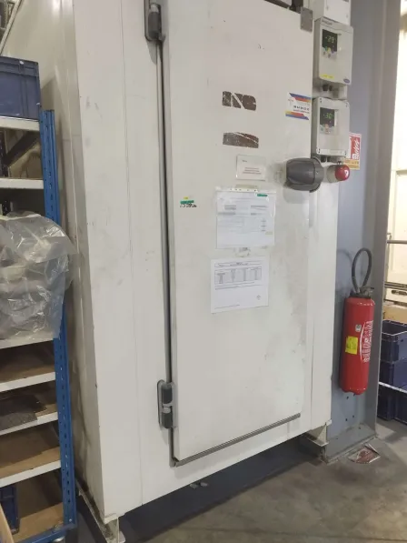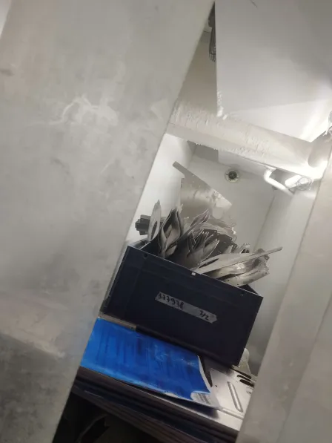 Congélateur TTH

Figure 2 : Photos du congélateur

Le congélateur TTH est utilisé pour refroidir les pièces, vers généralement -30°C.

En effet, le congélateur est utilisé suite au traitement thermique dans le four après la trempe dans le bac de trempe, afin que les pièces puissent garder leur maniabilité plus longtemps afin de les déformer à notre guise, pour empêcher que les ouvriers doivent travailler les pièces à la sortie de la trempe.

Pour plus d’informations sur le traitement thermique dirigez-vous vers le dossier [biblio](../biblio).

* + 1. Four Thermidor

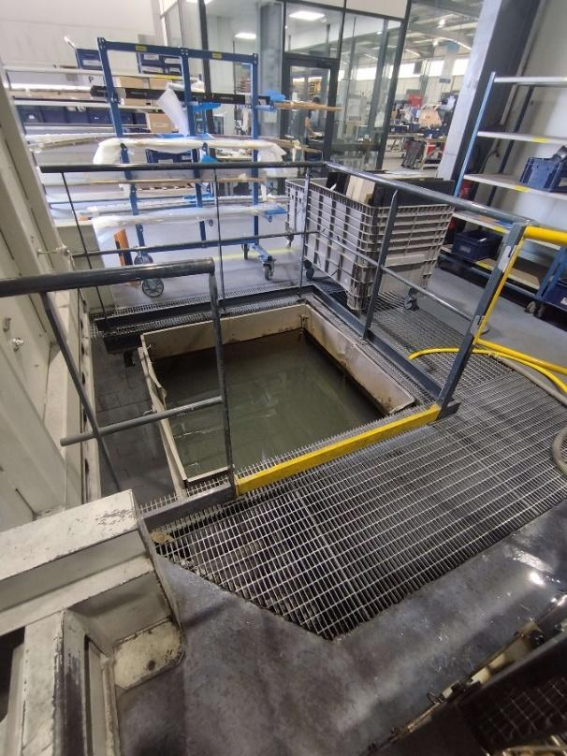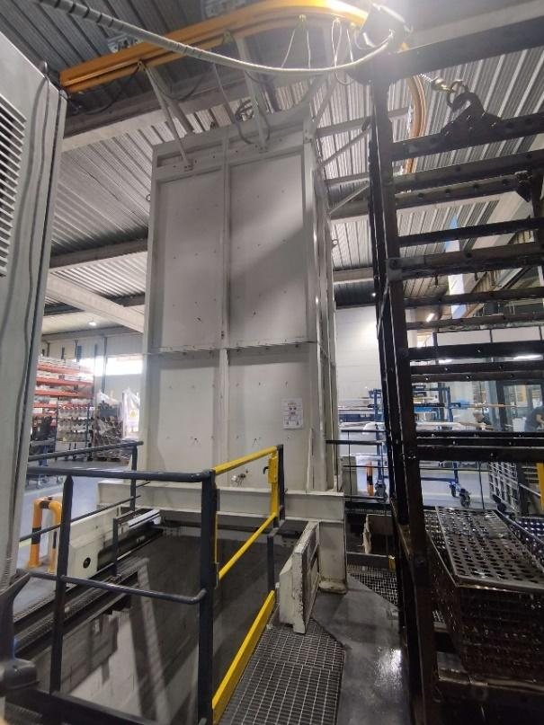

Figure 3 : Image du four (Gauche) et du bac de trempe (Droite)

Figure 4 : Image de la cabine de contrôle du Four

Le four thermidor est l'étape principale lors du traitement thermique, car c'est ici que les pièces en métal, aluminium, etc., viennent pour subir des températures très élevées (385°C, 535°C), afin d'obtenir une matière plus malléable et déformable plus facilement pour les ouvriers.

Suite à l'étape du four, les pièces sont envoyées dans le bac de trempe pour les refroidir le plus rapidement possible pour finir dans le congélateur comme vu précédemment.

Pour plus d’informations sur le traitement thermique dirigez-vous vers le dossier [biblio](../biblio).

* + 1. Étuve DOVER

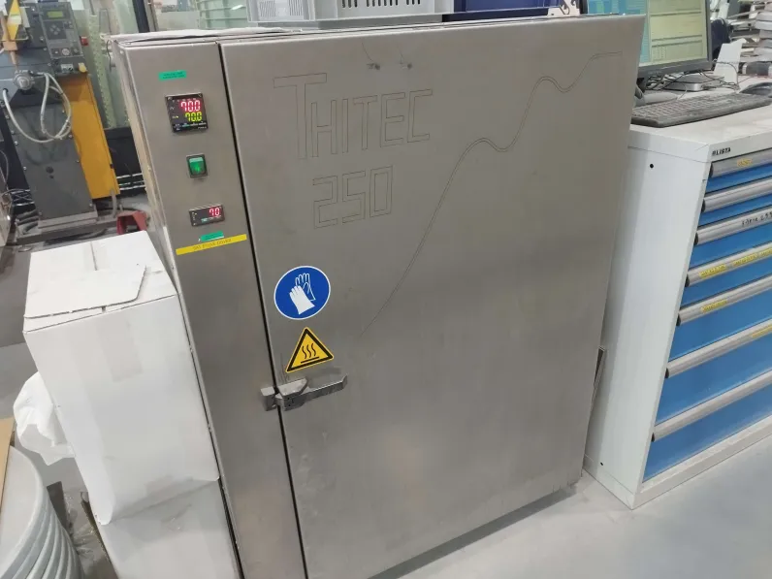

Figure 5 : Image de l'étuve Dover

L'étuve Dover chauffe principalement autour des 60°C et a pour but d'accélérer le processus de séchage de la colle pour les pièces, c'est une petite machine, mais dont la TUS reste obligée.

* + 1. Étuve séchoir

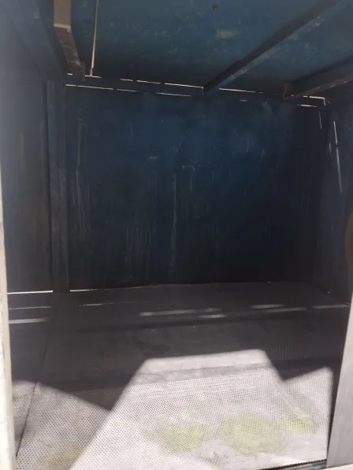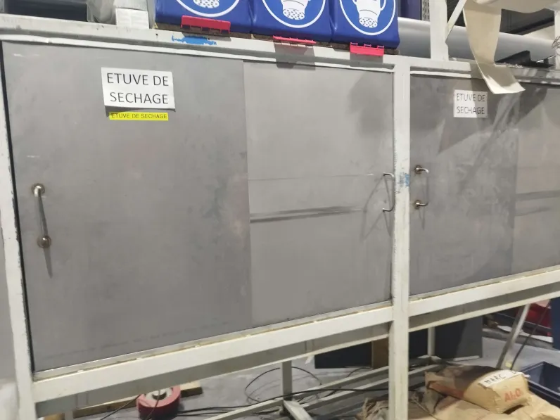

Figure 6 : Image du séchoir

Le séchoir situé à Beauchastel est utilisé actuellement par les soudeurs pour enlever les défauts des soudures. Avant l'incendie d'août 2023, le séchoir était utilisé après le bain de traitement des pièces afin de les sécher.

L'incendie a mis toute une partie de la production à l'arrêt ou a changé leurs utilisations comme le séchoir.

* + 1. Soufflerie LVT

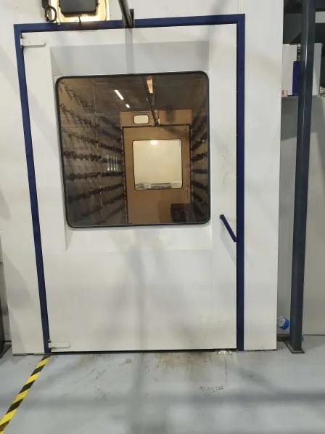

Figure 7 : Image de la Soufflerie de LVT

La soufflerie de LVT est utilisée pour vérifier l’étanchéité des soudures, veuillez-vous fier au dossier [biblio](../biblio) pour des explications plus techniques.

* + 1. Etuve OMIA LVT

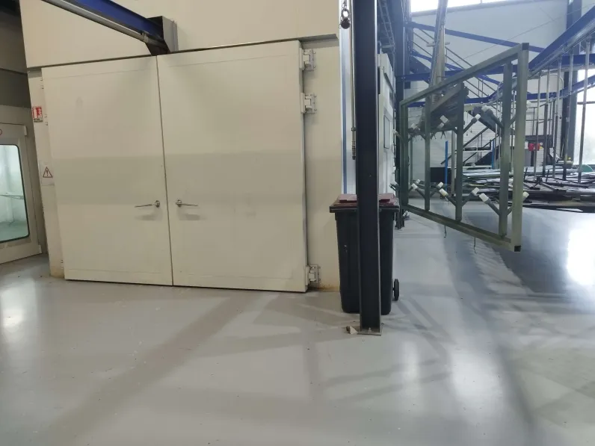

Figure 8 : Image de l'étuve OMIA LVT

L’étuve OMIA de la Voulte-Sur-Rhône est utilisée par la partie peinture, car l’étuve permet de sécher la peinture mise sur des grosses pièces en accélérant le processus de séchage comme avec DOVER.

* + 1. Ressuage LVT

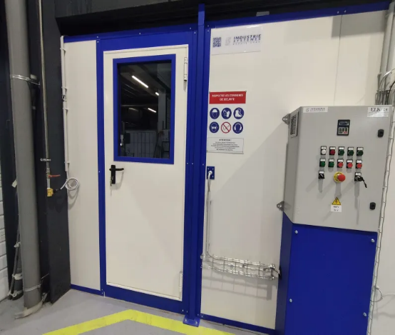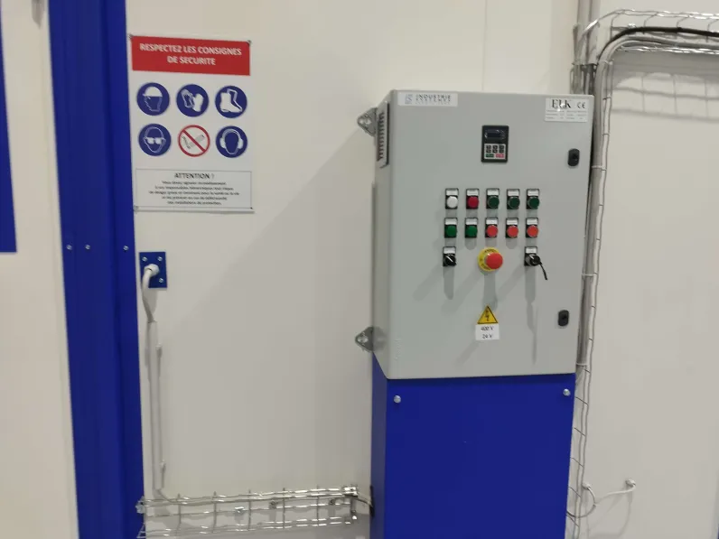

Figure 9 : Image de la Soufflerie LVT

Le contrôle non destructif par ressuage (le symbole PT) est une technique basée sur le principe de la capillarité. Cette technique se limite donc aux défauts de surface ouverts et débouchant (cric, fissure, porosités, piqûres,) mais demeure très intéressante dans la mesure où il s’agit d’une méthode globale de contrôle, contrairement aux ultrasons ou aux courants de Foucault qui restent des méthodes locales de contrôle. Elle permet d’identifier les défauts et d’en déduire leur origine et leur risque d’évolution.

* + 1. Ressuage BCH

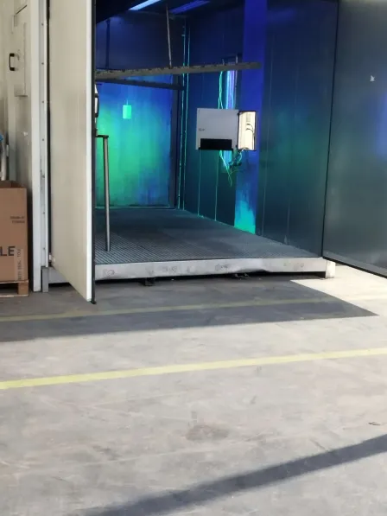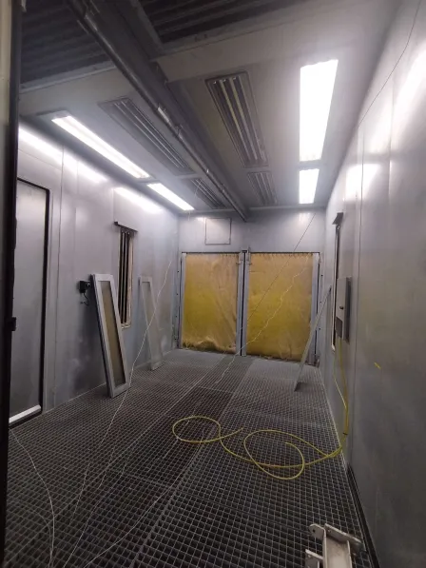

Figure 10 : Image de la cabine de ressuage de BCH

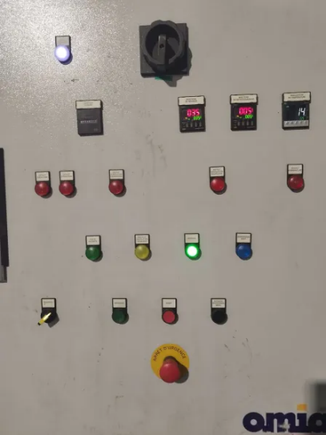De même que pour la cabine de ressuage de LVT le processus sert à mettre en évidence les défauts des soudures, l’étanchéité afin d’éviter les petites erreurs qui peuvent avoir de grosses conséquences sur le long terme, surtout dans l’aéronautique.

Figure 11 : Image des commandes pour paramétrer la TUS

* 1. Tableau de TUS

Suite à cela Émilie m’a fourni un document papier avec toutes les informations principales des TUS à faire :

|  |  |  |  |  |  |
| --- | --- | --- | --- | --- | --- |
| **Nombre**  **De sondes** | **TUS** | **Instrument** | **Relevé du régulateur interne** | **Imprimés** | **Consigne** |
| 11(8 + 3(reg, PT FROID, PT CHAUD)) | TUS | Congélateur TTH | NON | IMP 474 | -30°C |
| 9  (8 + REGULATION) | TUS | Four thermidor 1 | OUI | IMP 472 |  |
| 9  (8 + REGULATION) | TUS | Four Thermidor 2 | OUI | IMP 472 |  |
| 13 (10 + 3 (reg, pt froid, pt chaud)) | TUS | Etuve OMIA LVT | NON | IMP 498 | 60°C-150°C-190°C |
| 9  (8 + REGULATION) | TUS | Etuve DOVER | NON | IMP 670 | 50°C-100°C-150°C |
| 9  (8 + REGULATION) |  | Etuve Séchoir | NON | IMP 670 | 50°C |
| 9  (8 + REGULATION) | TUS | Soufflerie LVT | NON | IMP 671 |  |
| 12  (11 + REGULATION) | TUS | Ressuage BCH | NON | IMP 672 |  |
| 12  (11 + REGULATION) | TUS | Ressuage  LVT | NON | IMP 672 | 65°C |

LVT = Site de la Voulte-Sur-Rhône

BCH = Site de Beauchastel

C’est ainsi que j’ai pu commencer la Macro TUS.

* 1. Scénario de la macro TUS

**Réalisation d’une TUS**

**Acteur principal**

Métrologue

**Objectifs**

Pouvoir donner un PDF retournant la conformité d’homogénéité des températures dans un espace, avec les informations sur les données enregistrées

**Préconditions**

Le métrologue a réalisé l’enregistrement des données avec des sondes pour créer un fichier csv avec les données et récupère la macro TUS sur l’ERP hélios.

**Postconditions**

Le métrologue à un PV qui prouve la conformité de la machine

**Scénario nominal**

1. Le métrologue choisit dans une liste la TUS qu’il désire de faire

2. la macro affiche les feuilles qui correspondent à la tus qu’il désire

3. Le métrologue entre les données demandées dans un formulaire dans la feuille nommée « Mesures_*nom de la tus* »

4. Le métrologue lance la macro

5. Le métrologue choisit le fichier de données demandé par la macro

6. Le métrologue sauvegarde sur le réseau le PDF de la feuille « *Nom de la TUS*_PV »

**Extensions**

1. a. Le métrologue choisit la TUS qu’il désire réaliser

b. Le métrologue choisit de faire un ‘reset’ de toutes les données de toutes les feuilles pour le remettre par défaut.

2. Les feuilles de la TUS choisie sont affichées

3.a. L’utilisateur entre toutes les données demandées et passe à l’étape 4

b. L’utilisateur n’entre pas toutes les données demandées et passe à l’étape 4

4.a. l’utilisateurs a rentré toutes les données demandées et la macro se lance et passe à l’étape 5

b. L’utilisateur n’a pas rentré toutes les données demandées et la macro renvoie un message l’informant du problème et arrête la macro et repasse à l’étape 3

5.a. Le métrologue choisit le bon fichier avec « Group-1 » dans le nom de celui-ci et avec les bons entêtes et passe à l’étape 6

b.1. Le métrologue choisit un fichier qui n’a pas « Group-1 » dans le nom et la macro lui renvoie un message lui disant qu’il a choisi le mauvais fichier et lui demande s’il veut en rechoisir un et l’utilisateur dit oui et retourne à l’étape 4

b.2. Le métrologue choisit un fichier qui n’a pas « Group-1 » dans le nom et la macro lui renvoie un message lui disant qu’il a choisi le mauvais fichier et lui demande s’il veut en rechoisir un et l’utilisateur dit non et retourne à l’étape 3

c.1. Le métrologue choisit le fichier avec le bon fichier mais les entêtes ne correspondent pas aux entêtes préalablement informés dans la feuille entête qui est demandée et la macro lui renvoie un message lui disant qu’il a choisi le mauvais fichier et lui demande s’il veut en rechoisir un et l’utilisateur dit non et retourne à l’étape 3

6. L’utilisateur accède à la feuille PV et la sauvegarde sur le réseau

**Exigences supplémentaires**

Le PV doit retourner des résultats exacts et non faussés sous peine de conséquence.

* 1. Cas d’utilisation UML

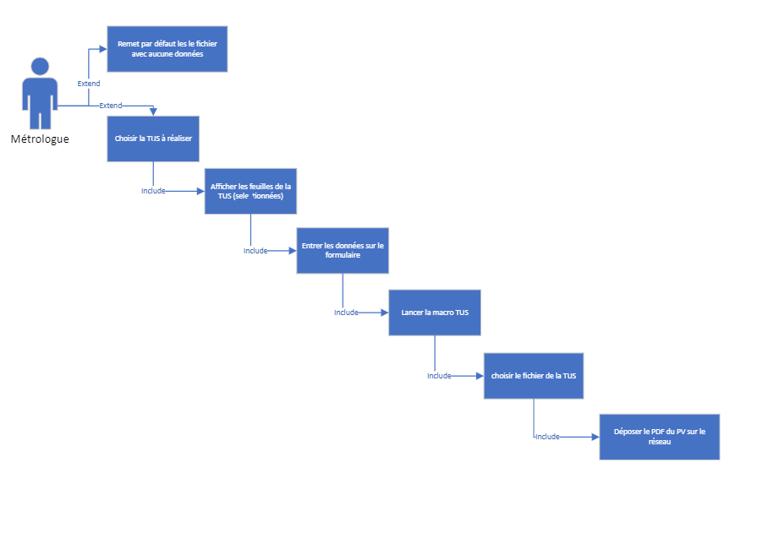

Figure 12 : Cas d'utilisation UML

1. Explication du code de la macro

Voici la partie de cette documentation où nous allons voir le fonctionnement détaillé de la macro.

* 1. Le fichier Excel

Le fichier Excel de la macro est nommé avec IMP pour imprimé, ind pour l’indicateur et la date qui permettent de déterminer la version de la macro.

L’utilisateur ouvrira une copie pour faire la TUS en récupérant le fichier sur l’ERP hélios pour ne pas modifier l’original.

* 1. Méthode utiliser

Nous avons réalisé une macro pour toutes les TUS pour répondre à une problématique qui est de maintenir la mise à jour de chaque macro. C’est-à-dire que si un problème apparaît il faudra faire la modification sur une seule fonction sur un seul fichier au lieu de le faire pour chaque macro de chaque fichier.

Donc j’ai réalisé une macro dynamique qui suit une méthode simple. Chaque Tus possède un module et un Sub qui fait appel à des fonctions. Chaque fonction est utilisée par toutes les TUS donc il faut prendre en considération tous les cas de chaque Tus qui pourrait arriver.

Pour résumé il y aura un modèle de code identique pour chaque TUS mais avec des paramètres différents, et il y aura des fonctions qui seront utilisées pour chaque Tus.

* 1. Modèle du code pour les Tus

Pour ce qui est du modèle principal des Tus nous allons prendre l’exemple du code pour la Tus du congélateur pour comprendre comment la macro fonctionne.

Voici le code pour cette TUS :

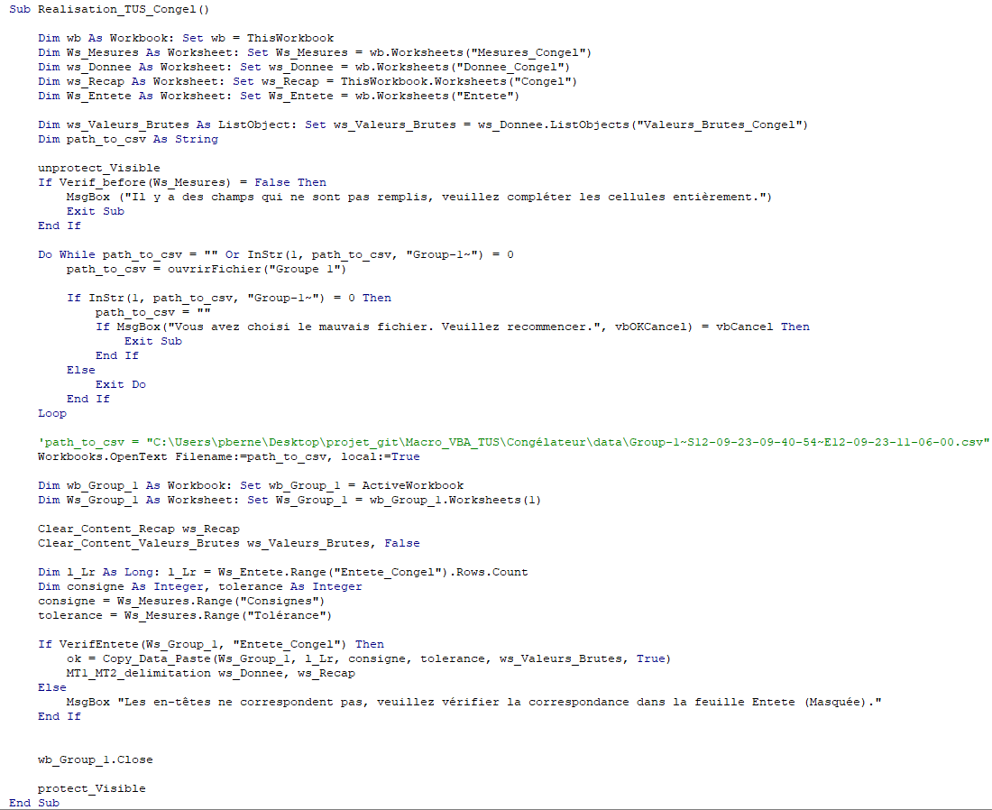

Figure 13 : Modèle de code général

Cette logique de code est similaire pour les autres TUS mais il y a des différences sur chaque TUS qui font que nous ne pouvons pas faire un seul code pour toutes les TUS, on arriverait vite à faire 15 vérifications à chaque étape ce qui rendrait le code illisible.

Nous allons décrire le code en bloc et dans la prochaine partie nous allons voir en détail les fonctions utilisées lors de ce processus.

* + 1. Première partie : L’instanciation des variables

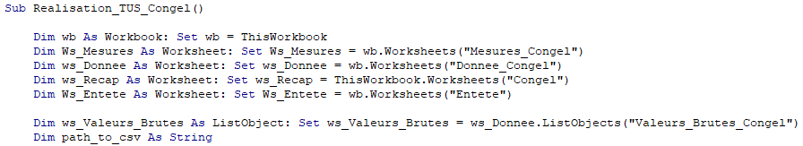

Figure 14 : Instanciation des variables

En effet pour avoir une bonne lisibilité du code on instancie toutes les variables nécessaires au début du code. Ici nous créons Wb qui est identifié comme le classeur/Workbook de la macro.

Pour ensuite instancier les Feuilles/Worksheets correspondantes à la TUS choisie, en passant par le workbook et ensuite par la feuille du workbook.

Ws_Valeurs_Brutes est un ListObject. Un ListObject est une structure de tableau intégrée dans Excel qui facilite la gestion et la manipulation des données tabulaires, en l’occurrence le tableau ‘Valeurs_Brutes_Congel ‘

Puis nous instancions la variable de type String ‘path_to_csv’ qui contiendra le nom du lien vers le fichier Group-1 choisi par l’utilisateur.

Pour accéder au fichier du congelateur, il faut accéder au répertoire [src](../src) puis démarrer le fichier Excel et sélectionner « Tus du Congélateur » dans la liste déroulante pour ainsi avoir accès aux feuilles.

* + 1. Deuxième partie : la vérification avant la réalisation

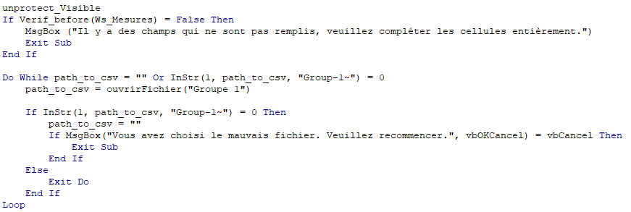

Figure 15 : Vérification avant la réalisation

Dans cette partie du code, nous appelons la Fonction Unprotect_visible afin que la macro puisse fonctionner plus tard.

Ensuite nous faisons une vérification à l’aide de la fonction Verif_before qui renvoie True si l’utilisateur a bien rentré tous les champs et si elle retourne False alors nous entrons dans la condition if et nous affichons une fenêtre qui prévient l’utilisateur de l’erreur et qui arrête la macro.

Après ceci nous entrons dans une boucle while qui se répète si le path vers le fichier sélectionné est vide ou s’il n’y a pas le mot « Group-1~ » dans le nom du document sélectionné. Pour ce deuxième cas nous affichons une fenêtre qui prévient l’utilisateur qu’il a sélectionné le mauvais fichier et lui demande s’il veut recommencer la sélection.

* + 1. Troisièmes parties : la préparation

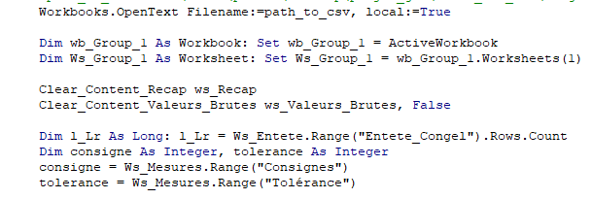

Figure 16 : préparation avant la réalisation

Dans cette partie du modèle du code nous créons les variables qui nous seront utiles pour les fonctions utilisées dans la quatrième partie du code.

Tout d’abord les 3 premières lignes sont dédiées à la création d’une variable WorkSheet qui pointe vers la feuille du classeur que l’utilisateur a sélectionné afin de pouvoir récupérer les données de l’enregistreur.

Ensuite nous remettons par défaut les feuilles de valeurs brutes et de 'récap' car il est possible que l’utilisateur lance 2 fois d’affilée la tus car la première fois n’était pas concluante, à l’aide des fonctions Clear_Content_Valeurs_Brutes et Clear_Content_Recap

* + 1. Quatrième partie : la réalisation

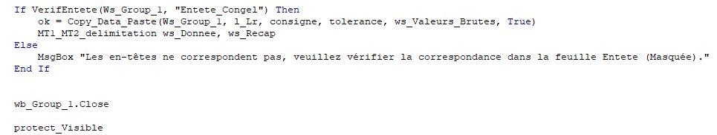

Figure 17 : réalisation

Dans cette quatrième et dernière partie du modèle de code, nous réalisons la récupération des données et la formalisation de la feuille récap en délimitant en 2 zones.

Tout d’abord dans la condition if nous vérifions si les entêtes du fichier group-1 correspondent à ceux qui sont pré-rentrés dans la feuille Entête (Cachée), à l’aide de la fonction VerifEntete. afin d’être sûr que le fichier sélectionné est le bon et renvoie True dans ce cas et dans le cas contraire False.

Si VerifEntete renvoie False alors nous informons que les Entêtes du fichier ne sont pas ceux qui correspondent à la TUS et nous fermons le fichier Excel et arrêtons la macro.

Si VerifEntete renvoie True alors nous rentrons dans la condition pour appeler la Fonction Copy_Data_Paste en lui mettant en paramètre la feuille des données de l’enregistreur, la ligne qui est après les Entêtes, la consigne de la TUS, la Tolérance de la TUS, le fichier sur lequel les valeurs vont être collées.

Ensuite nous appelons la fonction MT1_MT2_delimitation, qui va être principalement du formatage visuel dans la feuille récap, avec comme paramètre la feuille des valeurs brutes et la feuille de récap des données. Et pour finir la macro nous fermons le classeur « Group-1 », et nous reprotégeons les feuilles.

* 1. Explications des Fonctions primaires
     1. VerifEntete

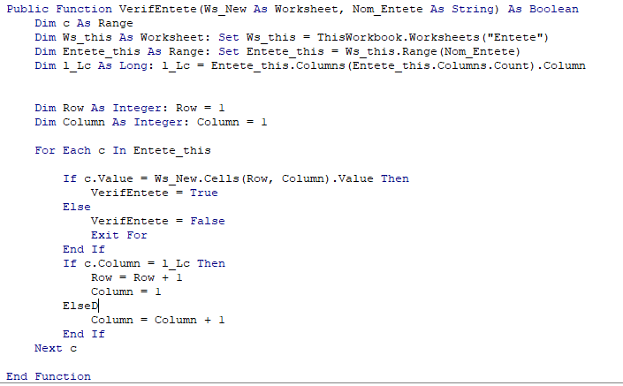

Figure 18 : Fonction VerifEntete

Cette fonction en VBA, nommée VerifEntete, compare les entêtes d'une feuille de calcul (Ws_New) avec celles d'une autre feuille de calcul prédéfinie appelée "Entete" dans le classeur actuel (ThisWorkbook). Elle prend en paramètre le nom de l'entête à vérifier (Nom_Entete) et retourne une valeur booléenne (True ou False) indiquant si les entêtes sont identiques. La fonction parcourt chaque cellule de l'entête prédéfinie et compare son contenu avec la cellule correspondante dans la nouvelle feuille de calcul. Si toutes les correspondances sont vraies, la fonction retourne True ; sinon, elle retourne False.

* + 1. ouvrirFichier

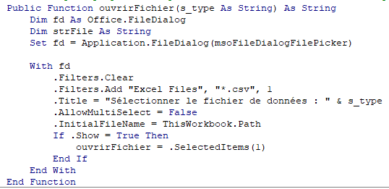

Figure 19: Fonction ouvrirfichier

Cette fonction en VBA, nommée ouvrirFichier, ouvre une boîte de dialogue de sélection de fichiers, permettant à l'utilisateur de choisir un fichier Excel au format CSV (défini par le filtre "*.csv"). La fonction prend en paramètre le type de fichier à sélectionner (s_type), affiche la boîte de dialogue, et retourne le chemin complet du fichier sélectionné en tant que chaîne de caractères. Si l'utilisateur annule la sélection, la fonction renvoie une chaîne vide.

* + 1. MT1_MT2_delimitation

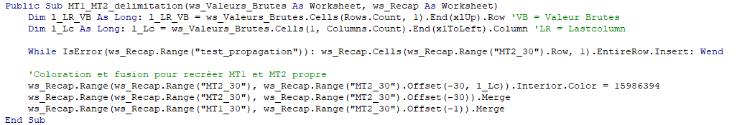

Figure 20 : Fonction MT1_MT2_delimitation

La procédure VBA nommée MT1_MT2_delimitation agit sur les feuilles de calcul ws_Valeurs_Brutes et ws_Recap. Elle détermine la dernière ligne utilisée dans la colonne A de ws_Valeurs_Brutes et la dernière colonne dans la première ligne, puis insère des lignes dans ws_Recap jusqu'à la résolution de l'erreur dans la cellule "test_propagation", car initialement dans la feuille de récap, il existe 2 lignes, MT1 et MT2 et une ligne en dessous qui est fusionné sur toute la ligne. « test_propagation » contient une formule qui affiche tout le tableau de valeurs brutes, donc Excel ne peut pas afficher toutes les lignes car il y’a une ligne fusionnée donc Excel renvoie une erreur « #PROPAGATION » et nous ajoutons des lignes tant que nous avons l’erreur.

Ensuite, la fonction colorie et fusionne les cellules pour recréer les zones MT1 et MT2, en utilisant une couleur gris clair et en effectuant des fusions spécifiques définies par les plages "MT1_30" et "MT2_30" dans ws_Recap. Cette procédure vise à délimiter visuellement et structurer les zones MT1 et MT2 dans la feuille ws_Recap, et en mettant en évidence MT2 qui correspond aux 30 données.

* + 1. Verif_before

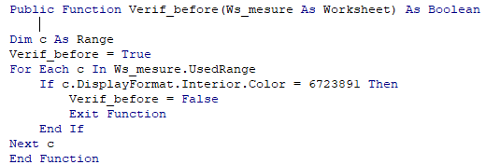

Figure 21 : Fonction Verif_Before

La Fonction Verif_Before à pour but de vérifié que tous les champs nécessaires pour la TUS soit rempli.

Sur la feuille Mesures ou l’utilisateur entre les informations il y’a une mise en forme conditionnelle qui change la couleur de la cellule si celle-ci est vide et n’est pas protégée, donc la fonction va vérifier si aucune cellule ne possède cette couleur et renvoie False dans ce cas.

* + 1. Copy_Data_Paste

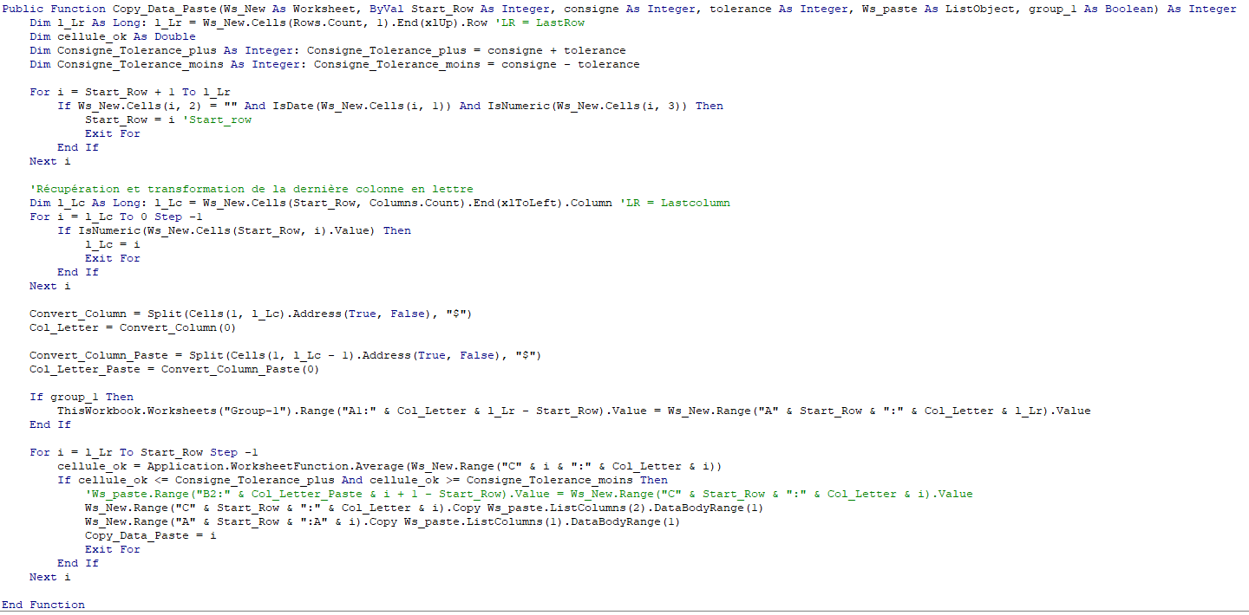

Figure 22 : Fonction Copy_Data_Paste

La fonction VBA Copy_Data_Paste a pour objectif de copier des données spécifiques d'une feuille de calcul source (Ws_New) et de les coller dans une liste structurée (Ws_paste) en fonction de certains critères.

Les paramètres de la fonction comprennent la feuille de calcul source (Ws_New), la ligne de départ (Start_Row), la consigne (consigne), la tolérance (tolerance), la liste d'objets (Ws_paste) où les données seront collées, et un paramètre booléen (group_1) qui détermine si les données doivent également être copiées dans une feuille spécifique appelée "Group-1".

La fonction commence par déterminer la dernière ligne utilisée (l_Lr) sur la feuille de calcul source. Elle recherche ensuite la première ligne vide après la ligne de départ, qui doit contenir une date dans la colonne 1 et un nombre dans la colonne 3. Une fois la ligne de départ ajustée, elle identifie la dernière colonne utilisée et transforme son numéro en lettre (Col_Letter).

En fonction du paramètre group_1, la fonction copie les données dans la feuille "Group-1" si la condition est vraie.

La fonction parcourt ensuite les lignes en sens inverse, calculant la moyenne des cellules de la colonne C jusqu'à la dernière colonne. Si la moyenne se situe dans la plage de la consigne et de la tolérance, les données correspondantes sont copiées depuis la feuille source vers la liste structurée (Ws_paste). La fonction renvoie ensuite le numéro de la dernière ligne où une copie a été effectuée.

* + 1. Clear_Content_Valeurs_Brutes



Figure 23 : Fonction Clear_Contents_Valeurs_Brutes

La procédure VBA Clear_Content_Valeurs_Brutes est conçue pour effacer le contenu d'une liste structurée (ListObject) spécifiée (tab_Valeurs_Brutes). Elle prend également en compte un paramètre booléen optionnel (Clear_Group_1) qui, s'il est vrai, indique que le contenu de la feuille de calcul "Group-1" doit également être effacé.

La procédure commence par vérifier si la liste structurée spécifiée a au moins une ligne de données (ListRows.Count > 0). Si tel est le cas, elle supprime l'ensemble du corps de données de la liste structurée à l'aide de la méthode DataBodyRange.Delete. Ensuite, elle ajoute une nouvelle ligne vide à la liste structurée à l'aide de la méthode ListRows.Add.

* + 1. Clear_Content_Recap

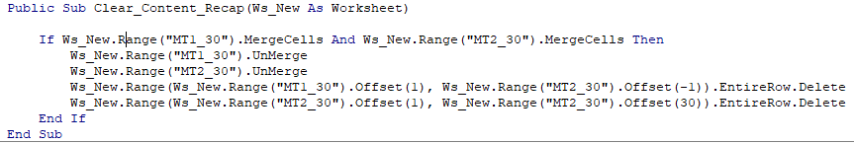

Figure 24 : Fonction Clear_Content_Recap

La procédure VBA Clear_Content_Recap a pour objectif de nettoyer le contenu d'une feuille de calcul spécifiée (Ws_New) en se basant sur des conditions liées aux cellules fusionnées "MT1_30" et "MT2_30". Tout d'abord, elle vérifie si ces cellules sont effectivement fusionnées. Si tel est le cas, la procédure procède à la défusion des cellules avec les instructions Ws_New.Range("MT1_30").UnMerge et Ws_New.Range("MT2_30").UnMerge. Ensuite, elle supprime les lignes situées entre la cellule immédiatement en dessous de "MT1_30" et celle immédiatement au-dessus de "MT2_30" à l'aide de la méthode EntireRow.Delete. De plus, elle élimine les lignes comprises entre la cellule immédiatement en dessous de "MT2_30" et celle au-dessus de "MT2_30" décalée de 30 lignes.

* 1. Explication des Fonctions secondaire
     1. Unprotect

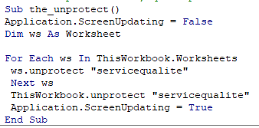

Figure 25 : Fonction the_unprotect

Cette Fonction the_unprotect a pour but d’enlever la protection de toute les feuilles du classeur. Tout simplement en parcourant toutes les feuilles que le classeur possède et à chaque feuille enlevé la protection.

Nous l’utilisons principalement dans des fonctions qui interviennent sur chaque feuille ou lorsque nous voulons faire des modifications manuelles sur toutes les feuilles.

* + 1. The_protection

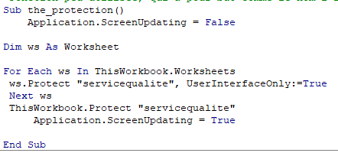

Figure 26 : Fonction the_protection

La fonction the_protection est l’inverse de the_unprotect car cette fois-ci nous parcourons toutes les feuilles du classeur et nous les protégeons avec un mot de passe et le paramètre UserInterfaceOnly qui permet à la macro de pouvoir agir sur les cellules et empêche l’utilisateur de pouvoir modifié les cellules.

* + 1. Unprotect_visible

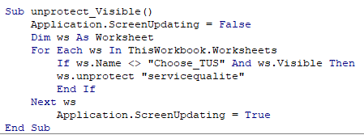

Figure 27 : Fonction unprotect_visible

Cette fonction unprotect_Visible est similaire à the_unprotect mais elle est moins lourde à faire tournée par l’ordinateur car ici nous enlevons la protection des feuilles qui sont visibles donc les feuilles de la Tus choisis par l’utilisateur et épargnant la feuille « Choose_TUS » car celle-ci ne doit pas être déprotéger, donc nous n’avons pas à parcourir toutes les feuilles ce qui est moins gourmand en performance et plus rapide.

* + 1. Protect_visible

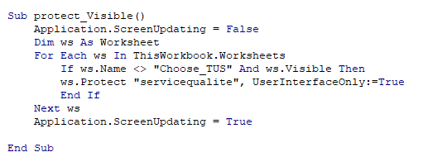

Figure 28 : Fonction protect_visible

Cette fonction Protect_visible est similaire à The_protection mais elle est moins lourde à faire tourner par l’ordinateur car ici nous protégeons les feuilles qui sont visibles donc les feuilles de la Tus choisis par l’utilisateur et épargnant la feuille « Choose_TUS » car celle-ci est déjà protéger, donc nous n’avons pas à parcourir toutes les feuilles ce qui est moins gourmand en performance et plus rapide.

1. Conclusion

Cette macro a pu m’apprendre l’importance de la récursivité dans un code avec le nombre de TUS qui a été réalisé, car le code des fonctions serait copié dans chaque module.

De plus ce projet a pu nous apprendre qu’il faut être rigoureux dans les calculs et dans la prévoyance des cas existant dans les TUS.

1. Remerciement

Je remercie l’entreprise FREGATE AERO de m’avoir accueilli durant mon stage de 1ère et 2ème année.

1. Table d’illustration

Figure 1 : Image d'un enregistreur 3

Figure 2 : Photos du congélateur 5

Figure 3 : Image du four (Gauche) et du bac de trempe (Droite) 6

Figure 4 : Image de la cabine de contrôle du Four 6

Figure 5 : Image de l'étuve Dover 7

Figure 6 : Image du séchoir 7

Figure 7 : Image de la Soufflerie de LVT 8

Figure 8 : Image de l'étuve OMIA LVT 8

Figure 9 : Image de la Soufflerie LVT 9

Figure 10 : Image de la cabine de ressuage de BCH 9

Figure 11 : Image des commandes pour paramétrer la TUS 10

Figure 12 : Cas d'utilisation UML 13

Figure 13 : Modèle de code général 14

Figure 14 : Instanciation des variables 15

Figure 15 : Vérification avant la réalisation 16

Figure 16 : préparation avant la réalisation 16

Figure 17 : réalisation 17

Figure 18 : Fonction VerifEntete 18

Figure 19: Fonction ouvrirfichier 19

Figure 20 : Fonction MT1_MT2_delimitation 19

Figure 21 : Fonction Verif_Before 20

Figure 22 : Fonction Copy_Data_Paste 20

Figure 23 : Fonction Clear_Contents_Valeurs_Brutes 21

Figure 24 : Fonction Clear_Content_Recap 22

Figure 25 : Fonction the_unprotect 22

Figure 26 : Fonction the_protection 23

Figure 27 : Fonction unprotect_visible 23

Figure 28 : Fonction protect_visible 24